REQUERIMENTO Nº 092/2023

Nos termos do regimento interno, ouvido o plenário, requerer, à Secretaria de Infraestrutura e Serviços Públicos, muito respeitosamente, solicitar implantação de iluminação pública no Bosque da 604 norte, encontro da Alameda 08, Alameda 10 e Av. NS 06, Região Norte de Palmas.

O Vereador que o presente subscreve, em pleno exercício de suas prerrogativas legais e regimentais, vem respeitosamente, solicitar por meio deste, que através do órgão competente, solicitar implantação de iluminação pública no Bosque da 604 norte, encontro da Alameda 08, Alameda 10 e Av. NS 06, Região Norte de Palmas.

JUSTIFICATIVA

Considerando que a medida tem por finalidade atender à reivindicação da comunidade, tendo em vista que as condições de iluminação em muitos pontos desses locais supracitados têm se mostrado insuficientes.
Considerando que é uma via que possui grande trânsito de moradores dos bairros próximos, e ser também utilizada pela população para a prática de caminhada, tal iluminação seria de grande importância.
Nesse sentido, REQUEREMOS, à Secretaria de Infraestrutura e Serviços Públicos, que promova esforço para instalação da iluminação pública nos locais supracitados.
Nesse propósito, ciente do benefício que trará este serviço à população local, conto com o apoio dos nobres pares desta casa, para aprovação deste requerimento.

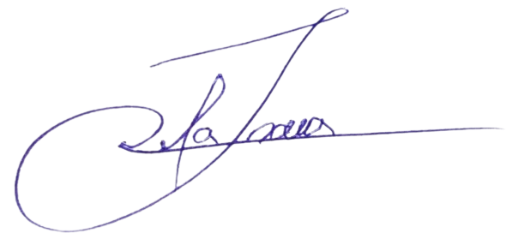
Palmas, de 04 de Agosto de 2023.

JOSMUNDO VILA NOVA DE SOUZA
Vereador de Palmas
(PODE)

